**Развитие основных движений ребенка 2-3-х лет**

Каждый родитель мечтает видеть своего ребенка здоровым, жизнерадостным, хорошо физически развитым, поэтому очень важно обеспечить для ребенка возможность развиваться физически.

Как приучить малыша к активности, как сделать, чтобы он хотел двигаться?

Эту задачу поможет решить совместная деятельность родителей и ребенка.

Предложите во время прогулки догнать вас или сами догоняйте ребенка. Пусть малыш попрыгает, как зайчик или воробышек, а вы посчитайте, сколько раз он прыгнет. Обязательно похвалите его, даже если он не очень хорошо справился с заданием. Хорошо активизируют действия малышей различные игрушки, особенно мяч.

Действия с мячом дают нужную нагрузку организму и в то же время не утомляют. Бросайте мяч, а ребенку предложите догонять его, потом пусть малыш сам бросает и догоняет мяч.

**Очень важно, чтобы ребенок своевременно овладел всеми вилами основных движений.**

**ХОДЬБА**

Дети начинают ходить к концу первого - началу второго года жизни. На протяжении второго-третьего года ходьба совершенствуется, а к концу дошкольного периода формируется походка.

**Проводите с ребенком игры-упражнения.**

* Расположите какую-либо игрушку на расстоянии 2-3 м от ребенка и предложите ему принести ее. Постепенно увеличивайте расстояние до 10м
* Затем расположите несколько крупных игрушек в разных концах комнаты. Пусть ребенок по очереди подойдет к каждой из них, погладит, поздоровается. Эти упражнения помогут ребенку ориентироваться в пространстве и ходить в разных направлениях.
* Положите на пол ленточку или веревку и предложите малышу перепрыгнуть через нее. Затем усложните задание. Разместите на полу 3-4 ленточки, через которые малыш будет перешагивать.
* Когда ребенок овладеет этими умениями, можно предложить ему перешагнуть через предметы высотой от 10 до 20-25 см.

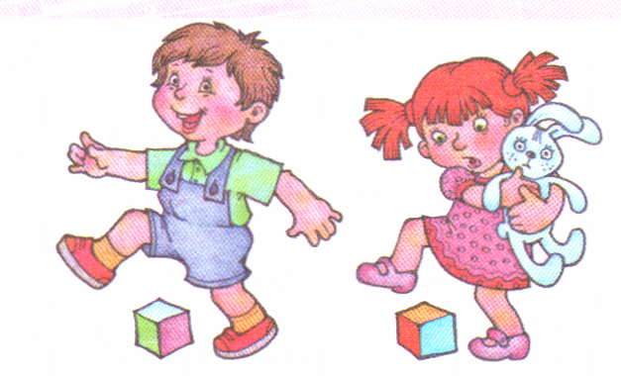

Эти упражнения помогут ребенку менять высоту шага в зависимости от высоты препятствия, а также не шаркать ногами, обогатит двигательный опыт вашего ребенка и сделает ходьбу более совершенной.

**БЕГ**

Бег отличается от ходьбы наличием фазы полета (полный отрыв от поверхности). Особенности бега в этом возрасте: мелкие семенящие шаги, ноги опускаются на землю всей стопой, движения рук и ног несогласованны, заметны боковые раскачивания корпуса, скорость бега очень небольшая. Малыш быстро устает. Поэтому ваша задача - способствовать формированию у детей умения бегать:

**Чтобы ребенок научился бегать своевременно, играйте с ребенком в такие игры, как «Догоню- догоню», «Догони меня». На прогулке можно предложить ребенку добежать до березки, клена и т. п.**

Детям нравятся подобные задания. Одновременно они учатся ориентироваться в пространстве и знакомятся с названием деревьев, окружающих построек.

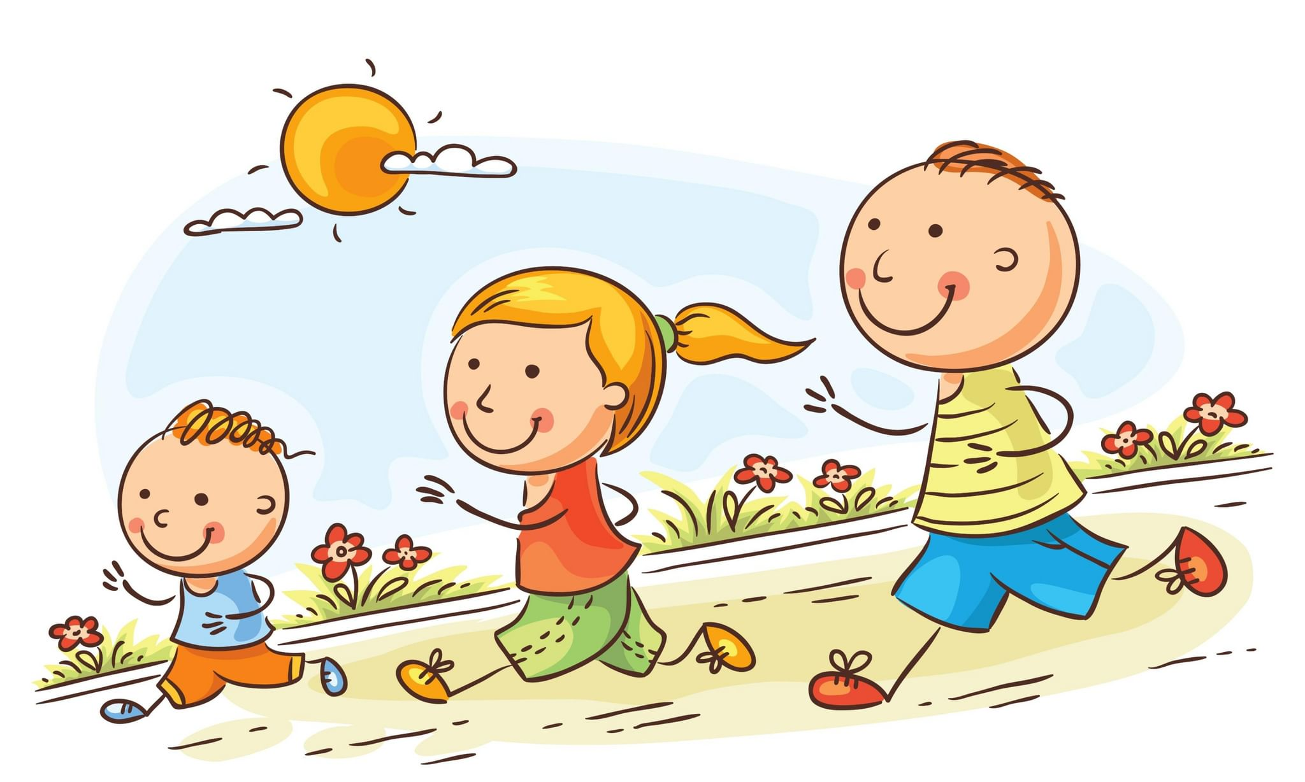

**ПОЛЗАНИЕ И ПОДЛЕЗАНИЕ**

Ползанием ребенок овладевает к одному году, на втором этот вид движений совершенствуется. Лазанье по лестнице ребенок осваивает на втором году: сначала приставным шагом, затем смешанным и только к концу третьего года жизни - переменным шагом.

Надо иметь в виду, что не все дети овладевают к трем годам перекрестной координацией, а следовательно, и чередующимся шагом.

1. Ползать по прямой, с подлезанием под веревку (высота 25-30 см), пролезать в обруч, под стулом и т. д.

2. Ползти вверх по наклонной доске, сползать с нее вниз (высота 1 м)

3. Лазать по лесенке - стремянке вверх и вниз (высота 1-1,5 м).

4. Влезать на лестницу и слезать с нее.

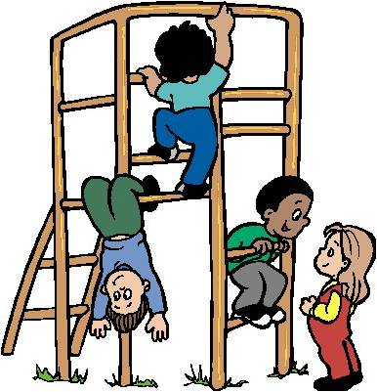

Дорогие родители, создавайте условия для ползания, хотя наш ребенок уже хорошо ходит.

**Ползание способствует разгрузке позвоночника, что очень важно для неокрепших мышц ребенка.**

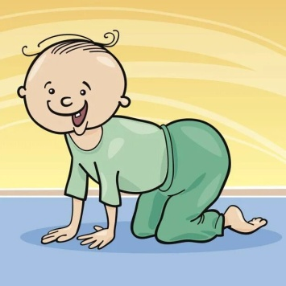

**БРОСАНИЕ И КАТАНИЕ МЯЧА**

На втором году ребенок начинает осваивать упражнения в метании. К ним относятся прокатывание мяча, бросание, бросание с последующей ловлей. Выполняя эти движения, малыш не всегда выдерживает направление. Толкание и бросок мяча тоже еще слабые. Ребенку трудно соразмерить силу броска с расстоянием, и поэтому он не всегда попадает в цель.

**Чему можно научить малыша?**

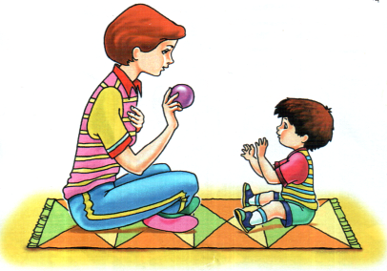1.Бросать, катать мяч в определенном направлении (прокатывать в воротца, между кубиками, бросать в корзину).

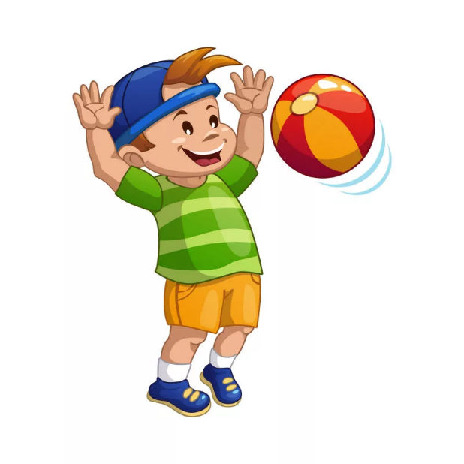2.Соразмерить силу броска с расстоянием (ребенку предлагают несколько раз бросить мяч в корзину с расстояния от 0,5 до 1,5 м, меняя расстояние для возникновения у ребенка разных мышечных ощущений).

3.Ловить мяч, брошенный взрослым (расстояние 0,5-1,5 м). Бросать мяч взрослому.

4.Подбрасывать мяч вверх и пытаться его ловить.

5.Бросать мяч об пол и пытаться его ловить.

**Среди игрушек вашего ребенка обязательно должен быть мяч. Это любимая игрушка малышей. Он вполне может заменить ребенку партнера.**

**ПРЫЖКИ**

Прыжковыми движениями малыш начинает овладевать одновременно с бегом на втором-третьем году. Прыжок, так же, как и бег, требует известной физической подготовленности. Вначале ребенок овладевает подскоками на месте с продвижением вперед, затем учится прыгать в длину с места, спрыгивать с предметов. При прыжке малыш тяжело опускается на всю ступню, колени почти не сгибает, движения его рук и ног плохо согласованны. Руки не помогают отталкиванию и приземлению.

**Поэтому нужно способствовать развитию у малыша следующих умений:**

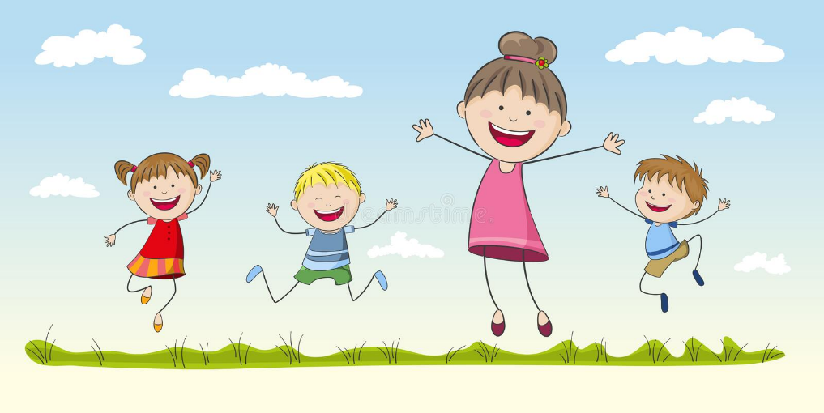

1.Ритмично приседать, сгибая ноги в коленях («пружинка»), постепенно отрываться от пола.

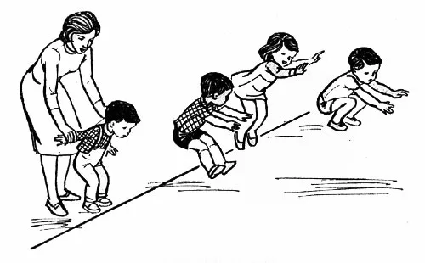2.Подскакивать на месте на двух ногах, отталкиваясь носками.

Приземляться мягко, слегка согнув ноги в коленях.

3.Подскакивать с продвижением вперед.

4.Перепрыгивать через линии, нарисованные на полу (расстояние между линиями 10, затем 20, 30 см), прыгать через ручеек, канавку и т. д.

5.Подпрыгивать вверх, касаясь предмета,

находящегося

на высоте 10-15 см от поднятой руки ребенка.

6.Спрыгивать с высоты 10, 20, 30 см.

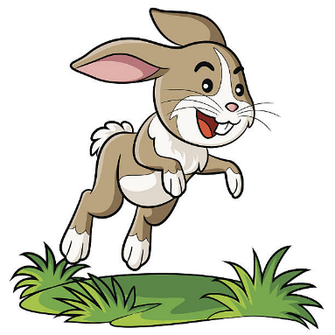Покажите ребенку, как прыгает зайчик

Прочитайте стихотворение "Мой веселый звонкий мяч». Попрыгайте вместе с ребенком. Вначале он будет просто сгибать ноги в коленях, не отрываясь от почвы. Но постепенно овладеет прыжком.

**Итак, вы теперь знаете, как развиваются основные движения малыша и какие задачи при этом стоят перед вами!**

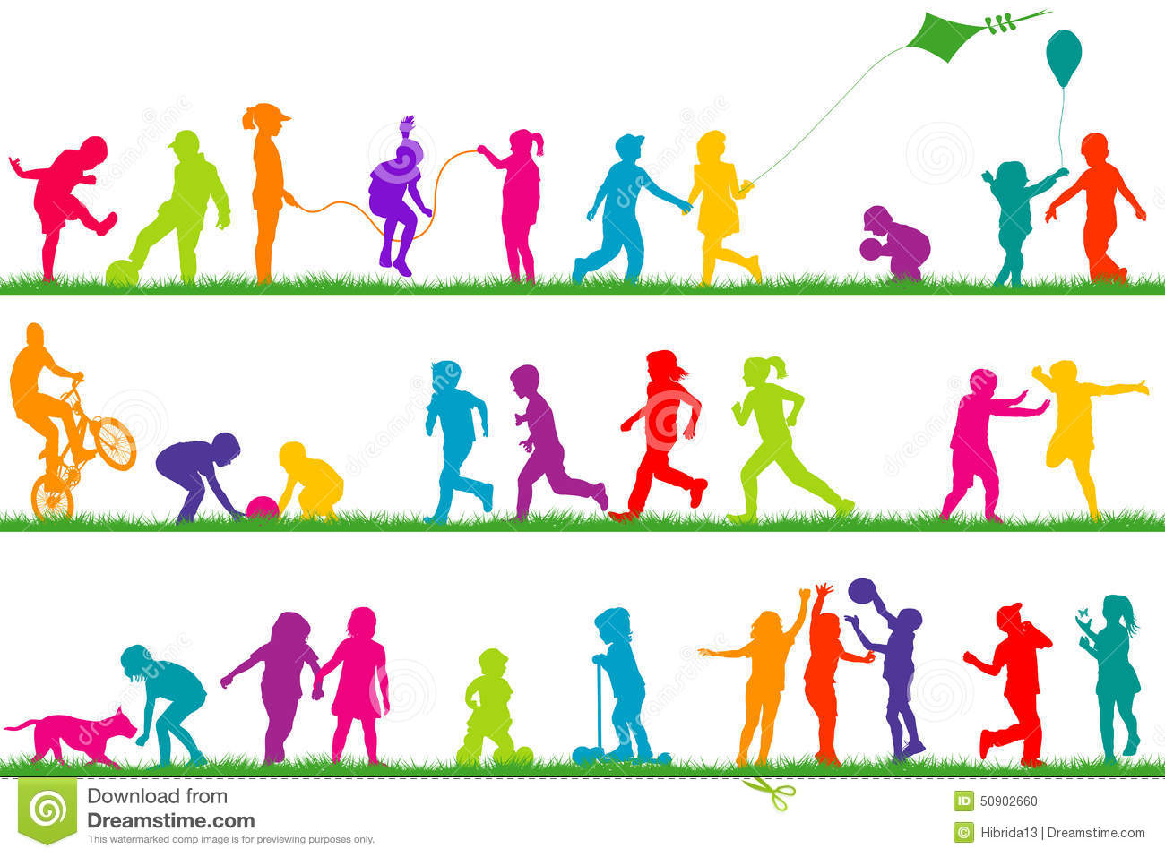

**КОНСУЛЬТАЦИЯ ДЛЯ РОДИТЕЛЕЙ**

